Обзор обращений граждан и организаций, поступивших в
Федеральную службу по надзору в сфере здравоохранения,
в феврале 2024 года

В феврале 2024 года в центральный аппарат Федеральной службы по надзору в сфере здравоохранения поступило 7807 обращений от граждан и организаций, в территориальные органы Росздравнадзора по субъектам Российской Федерации – 6687. Данные показатели говорят о снижении количества обращений в центральном аппарате Росздравнадзора на 3,3% (270 обращений), и росте числа обращений в территориальных органах Росздравнадзора по субъектам Российской Федерации на 7,6% (473 обращения) по сравнению с январем 2024 года.
Сравнительный анализ динамики поступления обращений показал, что в центральный аппарат Росздравнадзора количество писем по вопросам качества оказания медицинской помощи населению уменьшилось по сравнению с январем 2024 года на 5% и составило 3369 обращений; по вопросам лекарственного обеспечения обратился 1808 граждан, что на 167 обращений или на 10,2% больше по сравнению январем 2024 года. В территориальных органах Росздравнадзора по субъектам Российской Федерации увеличилось количество обращений по вопросам качества оказания медицинской помощи населению на 4,2% (с 3595 обращений в январе 2024 года до 3747 обращений в феврале 2024 года), по вопросам лекарственного обеспечения отдельных категорий граждан количество обращений увеличилось на 12,6% (с 1844 обращений в январе 2024 года до 2076 обращений в феврале 2024 года).

Таблица. Обращения, поступившие в Росздравнадзор в феврале 2024 года

Форма обращения | Центральный аппарат Росздравнадзора | Территориальные органы Росздравнадзора по субъектам Российской Федерации
Электронный документ | 27,8% | 39,8%
Письменное обращение | 7,5% | 39,6%
Телефон | 0,2% | 0,9%
«Горячая линия Росздравнадзора» | 64,5% | 19,7%
Другое | 0% | 0%

Количество поступивших обращений на 100 тыс. жителей в феврале 2024 года в целом соответствует среднему показателю по России во всех федеральных округах, за исключением Северо-Кавказского, Приволжского и Уральского, откуда за месяц поступило наименьшее количество обращений. Самые высокие показатели активности отмечены в Центральном, Южном, и Северо-Западном федеральных округах. В Центральном, Южном, Северо-Западном, Сибирском и Дальневосточном федеральных округах активнее всего направляли свои обращения авторы, проживающие в г. Москве, г. Санкт-Петербурге, Иркутской, Калининградской, Калужской, Московской, Мурманской, Новосибирской, Орловской, Сахалинской и Томской областях, Республиках Алтай, Карелия и Крым, Алтайском, Краснодарском и Приморском краях.

График. Структура обращений граждан и организаций, поступивших в Росздравнадзор в феврале 2024 года

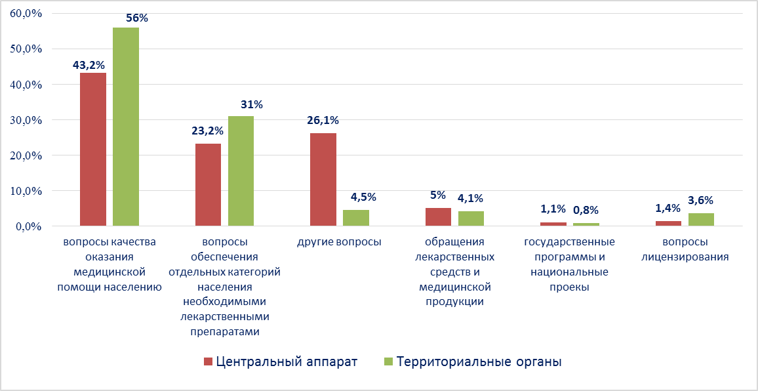

Наиболее часто заявители обращались в Росздравнадзор по вопросу ненадлежащего, по их мнению, качества медицинской помощи, оказанной в медицинских организациях, находящихся в ведомстве субъекта Российской Федерации – 72,8%, федеральных медицинских организаций 4% обращений; в 16,1% обращений содержались жалобы на частные медицинские организации, 2,4% обращений поступило с жалобами на ведомственные медицинские организации и 4,7% обращений поступило с жалобами на фармацевтические организации.
По результатам рассмотрения обращений граждан и организаций в центральном аппарате и территориальных органах Росздравнадзора по принадлежности в органы государственной власти в сфере здравоохранения по субъектам Российской Федерации, иные государственные органы, органы местного самоуправления и другие организации направлено на рассмотрение в соответствии с действующим законодательством 5031 письмо, 6719 авторам даны необходимые разъяснения, отказано в удовлетворении просьб 16 гражданам, приняты меры для реализации законных прав и интересов граждан по 836 обращениям.
По результатам документарных и выездных проверок, а также анализа информации, полученной из органов государственной власти в сфере здравоохранения по субъектам Российской Федерации, факты, изложенные заявителями, не подтвердились в 714 случаях, в 291 случае факты подтвердились полностью, в 197 обращениях факты подтвердились частично. По результатам проверок информация направлена в органы государственной власти и прокуратуры субъектов Российской Федерации, выданы предписания об устранении выявленных нарушений, составлены протоколы об административном правонарушении.

